Профсоюз работников народного образования и науки РФ

Забайкальская краевая организация

В ПРОФСОЮЗНЫЙ УГОЛОК

Цифровой Профсоюз: будущее или реальность?

Многолетняя практика работы профсоюзной организации доказала, что успех деятельности, в первую очередь, зависит от организационного единства, состояния профсоюзного членства, финансовой состоятельности и активности членов профсоюза.
Как и везде, реалии сегодняшнего дня требуют от Профсоюза новых технологий, форм и методов работы для повышения эффективности организационно-уставной работы. Бумажный профсоюзный билет, написанные от руки протоколы собраний, список членов профсоюза – это уже вчерашний день. Пришло время для «цифры». Профсоюз не может отставать от современных тенденций цифровизации. Назрело внедрение современных цифровых технологий и в Профсоюзе. В результате в прошлом году в Общероссийском Профсоюзе образования был запущен очередной Пилотный проект.
Что это такое? Во-первых, это электронный профсоюзный билет в форме пластиковой карты и виртуальный билет, действующий через приложение в телефоне.
Во-вторых, это единая электронная база членов профсоюза: на уровне первички, местной и краевой организаций для улучшения учета с новой формой учетной карточки. Это и другие дополнительные возможности: автоматическое составление статистических отчетов за счет использования единых электронных данных, формирование протоколов собраний, оформление наградных документов, составление Паспорта организации с более глубоким анализом социального положения членов профсоюза, проведение мониторингов, опросов, прямое общение выборных органов с членами профсоюза при проведении семинаров, собраний, мероприятий. Для осуществления этого создана удобная навигация по профсоюзному информационному пространству.
Главную скрипку во всей этой работе играют председатели первичных организаций: от них требуется кропотливая работа по обновлению данных, иначе теряется смысл создания единой базы.
И, в-третьих, участие владельцев электронных билетов в бонусной программе «PROFCARDS», которая позволяет получать скидки в торговых сетях, интернет-магазинах, накапливать кэшбэки при осуществлении покупок. А это еще один мотивационный момент для вовлечения в Профсоюз новых членов.
С ноября этого года к данному проекту присоединились Читинская городская и Читинская районная организации. Их первичные организации уже внесены в Единый реестр Профсоюза. И теперь перед ними стоит задача сформировать списки членов профсоюза и начать работу по оформлению и выдаче электронных профсоюзных билетов.
Хочется пожелать всем нам успехов в реализации Проекта и укрепления краевой организации.

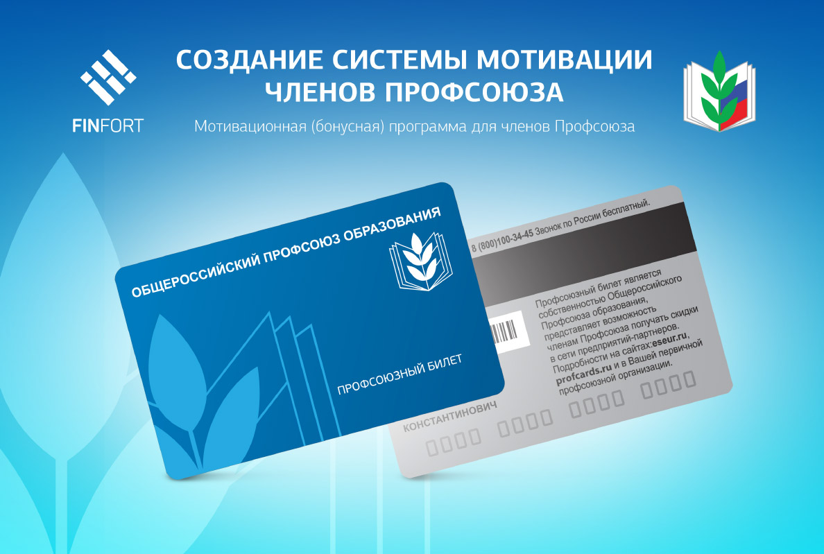

Пресс-центр крайкома Профсоюза

